Инструкция дистанционного занятия в off – line режиме
Образовательная программа «Общая физическая подготовка», 3 год обучения

Тема занятия: Основные принципы системы физического воспитания
Физическое воспитание - процесс, специфическим содержанием которого являются обучение движениям, воспитание физических качеств, овладение специальными физкультурными знаниями и формирование осознанной потребности в физкультурных занятиях.
Принципами физического воспитания являются основные положения, которых необходимо придерживаться при решении задач физического воспитания.
- сознательность и активность;
- наглядность;
- доступность и индивидуализация;
- систематичность;
- динамичность (постепенность).

Физические качества - это морфофункциональные свойства организма, которые определяют двигательные возможности человека.
Физические качества
- сила
- быстрота
- выносливость
- гибкость
- ловкость

На занятиях по общей физической подготовке мы с вами и должны развивать именно физические качества нашего организма.
А для этого мы должны выполнять разнообразные комплексы упражнений.
Сегодня мы с вами познакомимся с комплексом упражнений на развитие силы.

Комплекс упражнений на развитие силы

Разминка перед силовыми упражнениями длится 10 минут.
- Движения предплечьями вперед и назад (разогреваем локтевые суставы);
- Движения руками вперед, назад и вращение (разогрев плечевых суставов);
- Вращения кистями (разогрев суставов запястья);
- Вращение головы влево/вправо (разогрев мышц шеи). Поскольку шейные позвонки малы по размеру и очень подвижны, они очень легко повреждаются, поэтому все упражнения, в которых задействована шея, должны выполняться медленно и наиболее точно.
- Круговые движения туловищем (разогрев позвоночника в поясничной области);
- Приседания (разогрев коленных и тазобедренных суставов).

Упражнение | Графическое изображение
Подтягивание  Исходное положение: стоя, руками ухватиться за перекладину, несколько раз подтянуть туловище к ней без рывков и маховых движений ногами, подбородок должен быть выше перекладины. Повторить 7-10 раз. Со временем можно увеличить количество подтягиваний с прямыми ногами, а когда мышцы рук и брюшного пресса окрепнут значительно, можно удерживать ноги в положении «угол», что дает дополнительную нагрузку на мышцы ног и спины. | 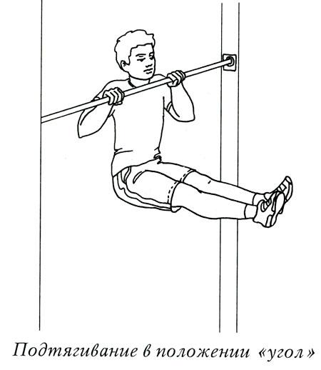
Поднимание и опускание ног в висе  Исходное положение: стоя. Подтянуться подбородком выше перекладины, медленно поднять прямые ноги до положения «угол», опустить. Упражнение повторить несколько раз. | 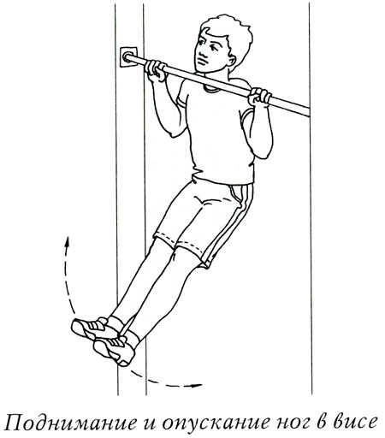
Круговые махи левой (правой) ногой над спинкой стула прекрасно укрепляют мышцы брюшного пресса.  Исходное положение: встать лицом к спинке стула, стоящего на расстоянии около 1 м, руки развести в стороны.  Описать окружность вправо левой ногой, ноги при этом не сгибать. Дыхание при выполнении упражнения должно быть произвольным, темп — от медленного до среднего. Упражнение повторить 6-8 раз каждой ногой в 2-3 подхода. | 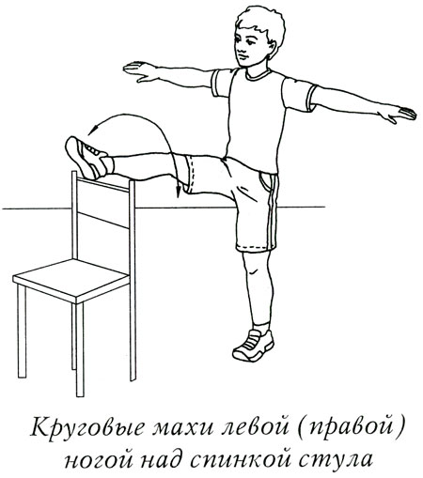
Отжимание в упоре лежа укрепляет и развивает мышцы груди, широчайшие мышцы и трицепсы.  Исходное положение: ноги положить на стул. Сгибать и разгибать руки.  При этом ноги не сгибать и не опускать таз. Выдох выполняется при сгибании рук, а вдох — при выпрямлении. | 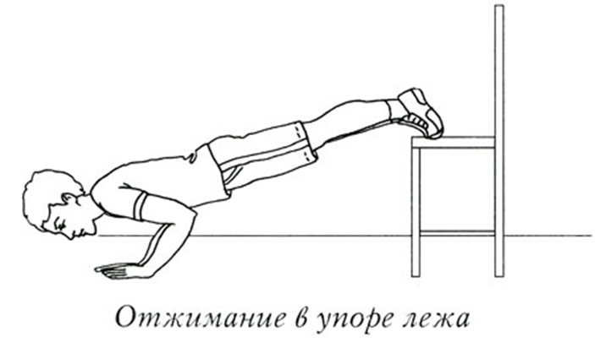
Поднимание ног из положения лежа на спине позволит укрепить мышцы брюшного пресса.  Исходное положение: лежа на спине. Ноги поднять вверх и опустить их за голову, стараясь коснуться носками пола.  Вернуться в исходное положение. Вдох выполнять в положении лежа. Выдох — при опускании ног за голову. | 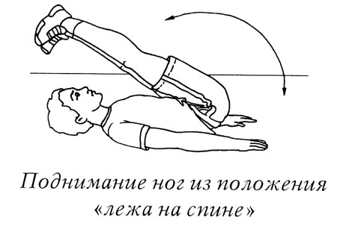
Поднимание туловища до прогиба в пояснице укрепляет мышцы — разгибатели туловища.  Исходное положение: лечь бедрами на табурет, лицом вниз, ступни ног зафиксировать, руки согнуть в локтях за головой. Сначала наклониться вперед, затем прогнуться в пояснице. Выдох — при наклоне, вдох — при поднимании туловища, темп — от умеренного до среднего. | 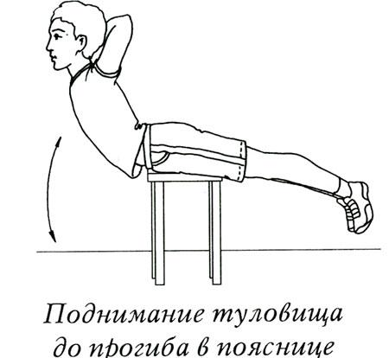
Отжимание от пола с широко расставленными руками для формирования и укрепления трицепсов.  Исходное положение: согнутыми руками упереться в пол и отжаться в упоре лежа. Вдох — при разгибании рук, выдох — при сгибании. | 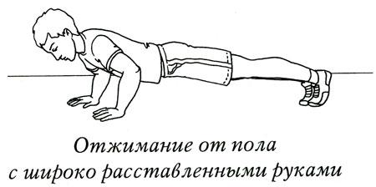
Приседание на одной ноге на стуле укрепляет мышцы ног.  Исходное положение: встать одной ногой на стул, руки опустить вдоль туловища. Присесть на всю ступню.  Вдох — при приседании, выдох — при выпрямлении. Темп выполнения упражнения должен быть медленным. | 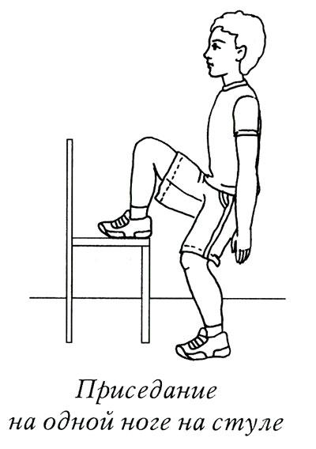
Прыжки вверх толчком обеих ног укрепляют мышцы таза и ног.  Исходное положение: встать на стул. Соскочить на пол и в темпе подпрыгнуть вверх как можно выше.  При выполнении соблюдать средний темп, дыхание произвольное. | 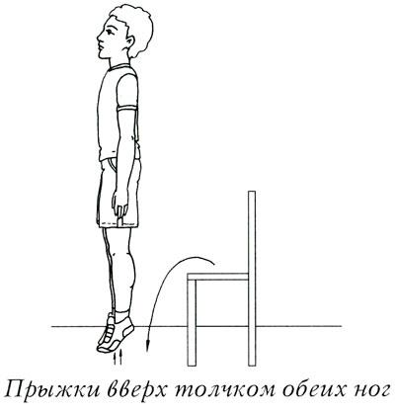
«Пистолет»  И.п. – стоя боком с опорой рукой о стену, подоконник, гимнастическую стенку. Приседание поочередно на одной и другой ноге. Фиксируется количество приседаний. | 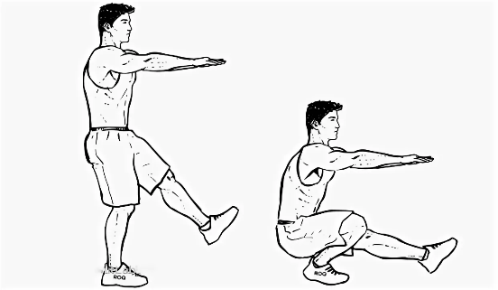
Выпад  И. П. - выпад вперед, другая немного согнута. После 3-4 пружинистых покачиваний менять положение ног прыжком. Повторить 6-8 раз в среднем темпе.  При выполнении упражнения туловище прямое, руки держать произвольно | 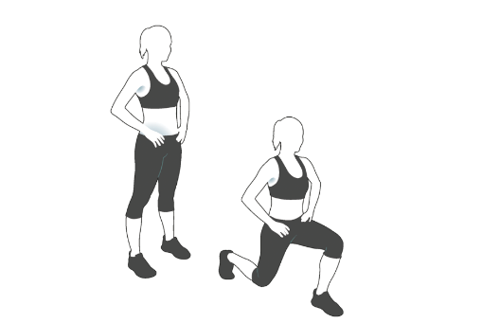

Выполняем упражнения!
Жду фото в Viber!!!

